BÁO CÁO TIẾN ĐỘ ĐỢT 1
TÊN ĐỀ TÀI: NGHIÊN CỨU LÝ THUYẾT VÀ KHẢO SÁT KIẾN TRÚC HỆ THỐNG XỬ LÝ ĐA LÕI RISC-V

CHƯƠNG 1: TỔNG QUAN VỀ XU HƯỚNG VI KIẾN TRÚC ĐA LÕI

1.1. Bức tường năng lượng và Sự dịch chuyển sang kiến trúc Đa lõi
Trong nhiều thập kỷ, định luật Moore và tỷ lệ Dennard là kim chỉ nam cho ngành công nghiệp bán dẫn, cho phép tăng sức mạnh điện toán bằng cách thu nhỏ bóng bán dẫn và đẩy cao tốc độ xung nhịp. Tuy nhiên, khi tiến trình thu nhỏ chạm ngưỡng nanomet, dòng rò tăng đột biến dẫn đến hiện tượng Power Wall và Thermal Wall. Việc tiếp tục tăng xung nhịp trên một lõi đơn không còn mang lại hiệu suất tuyến tính mà còn gây nguy cơ hỏng hóc vật lý do quá nhiệt.
Để vượt qua rào cản này, vi kiến trúc máy tính đã chuyển hướng sang thiết kế Hệ thống đa lõi. Thay vì sử dụng một lõi khổng lồ chạy ở xung nhịp cực cao, hệ thống sử dụng nhiều lõi nhỏ gọn chạy ở xung nhịp thấp hơn. Cấu trúc này cho phép thực thi song song nhiều luồng lệnh (Thread-Level Parallelism - TLP), tăng mạnh thông lượng hệ thống trong khi vẫn duy trì mức tiêu thụ năng lượng tối ưu.

1.2. Nền tảng kiến trúc tập lệnh RISC-V
Để nghiên cứu sâu về vi mạch đa lõi, nhóm tiến hành khảo sát dựa trên kiến trúc tập lệnh RISC-V. Đây là một ISA (Instruction Set Architecture) mã nguồn mở dựa trên triết lý máy tính tập lệnh đơn giản (RISC).
Tính ưu việt của RISC-V trong nghiên cứu đa lõi nằm ở tính mô-đun. Khác với kiến trúc x86 chứa hàng ngàn lệnh phức tạp, RISC-V định nghĩa một tập lệnh cơ sở cực kỳ nhỏ gọn (như RV32I chỉ với khoảng 40 lệnh). Điều này cho phép phần cứng của một lõi cơ bản chiếm diện tích silicon rất nhỏ, tạo điều kiện thuận lợi để tích hợp hàng chục, thậm chí hàng trăm lõi lên cùng một đế silicon. Bên cạnh đó, các tập lệnh mở rộng cung cấp khả năng tùy biến mạnh mẽ, đặc biệt là phần mở rộng A (Atomic) cung cấp các nguyên hàm phần cứng thiết yếu cho bài toán đồng bộ hóa đa lõi.

1.3. Mục tiêu nghiên cứu giai đoạn 1
Báo cáo đợt 1 tập trung vào việc khảo sát toàn diện các cơ sở lý thuyết, bao gồm:
- Phân loại các mô hình vi kiến trúc đa lõi.
- Khảo sát các kỹ thuật tổ chức và phân cấp bộ nhớ.
- Phân tích các thách thức về giao tiếp, đồng bộ hóa và xung đột tài nguyên phần cứng.
Kết quả của báo cáo này sẽ là luận cứ khoa học để nhóm đánh giá, so sánh và lựa chọn giải pháp thiết kế RTL ở giai đoạn sau của đồ án.

CHƯƠNG 2: PHÂN LOẠI VÀ TỔ CHỨC KIẾN TRÚC HỆ THỐNG ĐA LÕI

2.1. Phân loại theo tính đồng nhất của lõi xử lý
Dựa trên đặc tính vi kiến trúc của các lõi thành phần, hệ thống đa lõi được chia thành hai mô hình chính:
- Symmetric Multiprocessing (SMP - Đa xử lý đối xứng): Hệ thống bao gồm các lõi có vi kiến trúc hoàn toàn giống nhau (cùng ISA, cùng thiết kế Pipeline, cùng dung lượng Cache nội bộ). Các lõi này chia sẻ chung một không gian bộ nhớ và một hệ điều hành duy nhất. Ưu điểm của SMP là tính năng lập trình dễ dàng và khả năng cân bằng tải công việc rất tốt.
- Asymmetric/Heterogeneous Multiprocessing (AMP - Đa xử lý bất đối xứng): Cấu thành từ các lõi có năng lực và kiến trúc khác biệt (ví dụ: kiến trúc big.LITTLE của ARM kết hợp lõi hiệu năng cao và lõi tiết kiệm điện). AMP tối ưu hóa điện năng xuất sắc nhưng yêu cầu bộ điều phối tác vụ cực kỳ phức tạp để gán đúng luồng công việc cho đúng loại lõi.

2.2. Khảo sát mô hình tổ chức bộ nhớ
Trong môi trường nhiều lõi hoạt động song song, việc cung cấp dữ liệu kịp thời để tránh làm “đói” lõi xử lý là thách thức lớn. Có hai mô hình tổ chức bộ nhớ phổ biến ở cấp độ vi kiến trúc:
- Bộ nhớ phân tán (Distributed Memory):
  - Đặc điểm: Mỗi lõi sở hữu một khối RAM cục bộ (Local RAM) hoàn toàn độc lập.
  - Ưu điểm: Không bao giờ xảy ra tình trạng tranh chấp Bus bộ nhớ. Các lõi chạy với tốc độ tối đa.
  - Nhược điểm: Việc trao đổi dữ liệu giữa Core 0 và Core 1 vô cùng phức tạp, đòi hỏi phải thiết kế mạng liên kết nội bộ (Interconnection Network) và các giao thức truyền nhận bản tin (Message Passing).
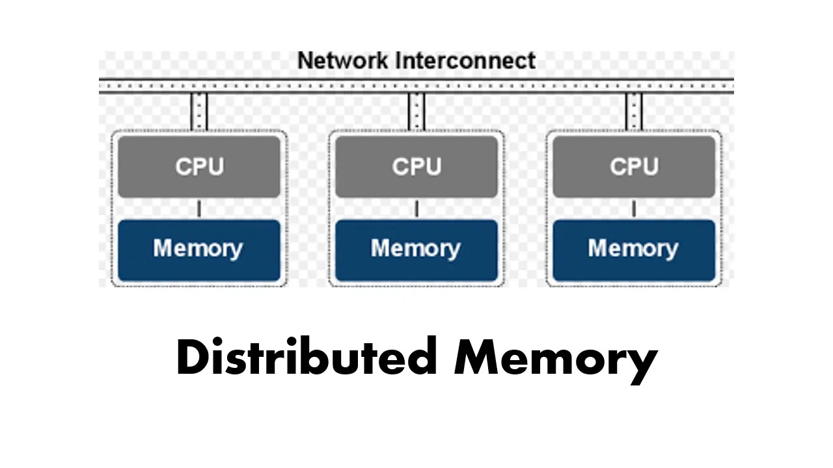
Hình 2.1: Sơ đồ Distributed Memory
- Bộ nhớ chia sẻ (Shared Memory):
  - Đặc điểm: Tất cả các lõi cùng kết nối vào một khối lượng RAM duy nhất (Global Memory) thông qua hệ thống Bus chung.
  - Ưu điểm: Lập trình đa luồng cực kỳ đơn giản vì các lõi chỉ cần đọc/ghi vào các địa chỉ RAM chung để giao tiếp. Tiết kiệm tài nguyên phần cứng.
  - Nhược điểm: Nguy cơ cao xảy ra hiện tượng "Nút thắt cổ chai" (Bottleneck) và Xung đột tài nguyên (Structural Hazard) nếu các lõi cùng truy cập bộ nhớ một lúc.
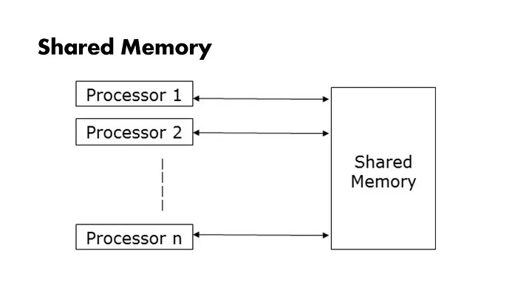
Hình 2.2: Sơ đồ Shared Memory

CHƯƠNG 3: CÁC THÁCH THỨC VÀ CƠ CHẾ ĐỒNG BỘ TRONG HỆ THỐNG SHARED MEMORY
Thông qua khảo sát, mô hình SMP kết hợp Shared Memory là kiến trúc mang tính nền tảng và phù hợp nhất để triển khai trong giới hạn vi mạch số cơ bản. Tuy nhiên, kiến trúc này đặt ra hai bài toán lý thuyết lớn mà các nhà thiết kế phần cứng phải giải quyết.

3.1. Bài toán đồng bộ hóa dữ liệu (Data Synchronization)
Khi nhiều lõi cùng hoạt động độc lập nhưng lại chia sẻ chung một vùng nhớ, hiện tượng chạy đua dữ liệu sẽ xảy ra. Nếu Core 0 và Core 1 cùng đọc, sửa và ghi lại một biến trong bộ nhớ một cách không kiểm soát, dữ liệu cuối cùng sẽ bị sai lệch.
Để giải quyết, lý thuyết vi kiến trúc cung cấp các cơ chế đồng bộ hóa:
- Khái niệm Miền găng (Critical Section) & Khóa (Lock): Đây là các cơ chế phần mềm như Mutex hoặc Semaphore nhằm đảm bảo tại một thời điểm, chỉ một luồng được phép truy cập vào vùng dữ liệu nhạy cảm.
- Lệnh nguyên tử (Atomic Instructions): Để các phần mềm có thể thiết lập cờ Lock một cách an toàn, bản thân tập lệnh phần cứng phải hỗ trợ thao tác “Đọc - Sửa - Ghi” trong một chu kỳ không thể bị ngắt quãng. Trong kiến trúc RISC-V, cơ chế này được vận hành bởi cặp lệnh LR (Load-Reserved) và SC (Store-Conditional).
  - Khi một lõi thực thi lệnh LR, phần cứng sẽ ghi nhận địa chỉ đó vào một bộ chốt.
  - Khi lõi đó thực thi lệnh SC để ghi dữ liệu, phần cứng sẽ kiểm tra xem từ lúc LR đến lúc SC, có lõi nào khác đã ghi đè lên địa chỉ đó chưa. Nếu chưa, SC thành công. Nếu có, SC thất bại và báo lỗi để lõi thực hiện lại, qua đó bảo vệ tuyệt đối tính toàn vẹn của dữ liệu.

3.2. Bài toán Xung đột cấu trúc và Giao tiếp Bus
Ở cấp độ vật lý vi mạch (RTL), một bộ nhớ RAM tiêu chuẩn (Single-port RAM) chỉ có duy nhất một cổng Địa chỉ và một cổng Dữ liệu. Nếu Core 0 và Core 1 cùng phát tín hiệu yêu cầu truy xuất bộ nhớ tại cùng một xung nhịp đồng hồ, tín hiệu điện trên đường truyền sẽ bị chập, dẫn đến mất dữ liệu. Đây là dạng Structural Hazard đặc trưng của Multi-core Systems.
Qua nghiên cứu lý thuyết, có các cơ chế phần cứng để phân giải xung đột này:
- Cơ chế trọng tài Bus (Bus Arbiter): Đặt một khối Logic hữu hạn (FSM) làm trung gian giám sát Bus. Khi xảy ra xung đột, Arbiter sẽ thu thập các tín hiệu yêu cầu (Request), tính toán dựa trên thuật toán định tuyến và phát tín hiệu cấp quyền (Grant) cho một lõi duy nhất. Các thuật toán Arbiter phổ biến bao gồm:
  - Fixed Priority (Ưu tiên cố định): Một lõi luôn được ưu tiên hơn lõi kia (Ví dụ: Core 0 luôn thắng Core 1).
  - Round-Robin (Luân phiên vòng): Cấp quyền luân phiên để tránh tình trạng “chết đói” của lõi phụ.
  - TDMA (Time Division Multiple Access): Chia nhỏ thời gian và gán các Time Slot cố định cho từng lõi.
- Cơ chế đình trệ (Stall): Lõi không được cấp quyền truy cập Bus sẽ nhận một tín hiệu phản hồi từ Arbiter, buộc lõi này phải đóng băng toàn bộ đường ống lệnh (Pipeline) và bộ đếm chương trình (PC) cho đến khi Bus được giải phóng.
CHƯƠNG 4: QUYẾT ĐỊNH THIẾT KẾ VÀ TRIỂN KHAI THỰC HÀNH
4.1. Chốt phương án kiến trúc phần cứng: Sau quá trình nghiên cứu, nhóm quyết định lựa chọn hướng đi cụ thể cho Đồ án như sau:
- Mô hình cốt lõi: Đa xử lý đối xứng (SMP) với 2 lõi (Dual-core) dùng chung bộ nhớ dữ liệu (Shared Memory).
- Giải quyết xung đột: Sử dụng khối Trọng tài Bus. Khi 2 Core cùng truy cập RAM, Arbiter sẽ dùng thuật toán Fixed Priority để cấp quyền cho Core 0, đồng thời phát tín hiệu đình trệ để khóa Core 1.
4.2. Triển khai Code Verilog: Để hệ thống có thể chạy đa lõi, lõi RISC-V đơn chu kỳ gốc cần phải biết “dừng lại” khi có lệnh. Nhóm đã tiến hành can thiệp trực tiếp vào mã nguồn phần cứng:
- Module PC (Program Counter): Bổ sung tín hiệu ngõ vào stall. Nếu stall = 1, thanh ghi PC sẽ bỏ qua xung clock, giữ nguyên địa chỉ lệnh hiện tại.
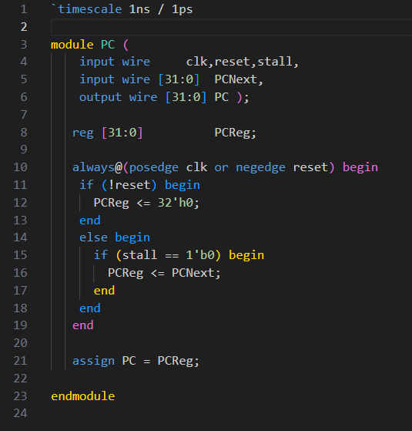
- Module Control Unit: Thêm cổng logic chặn. Khi bị Stall, các tín hiệu nguy hiểm như MemWrite (Ghi RAM) và RegWrite (Ghi thanh ghi) sẽ bị ép về mức logic 0 để tránh làm hỏng dữ liệu hệ thống.
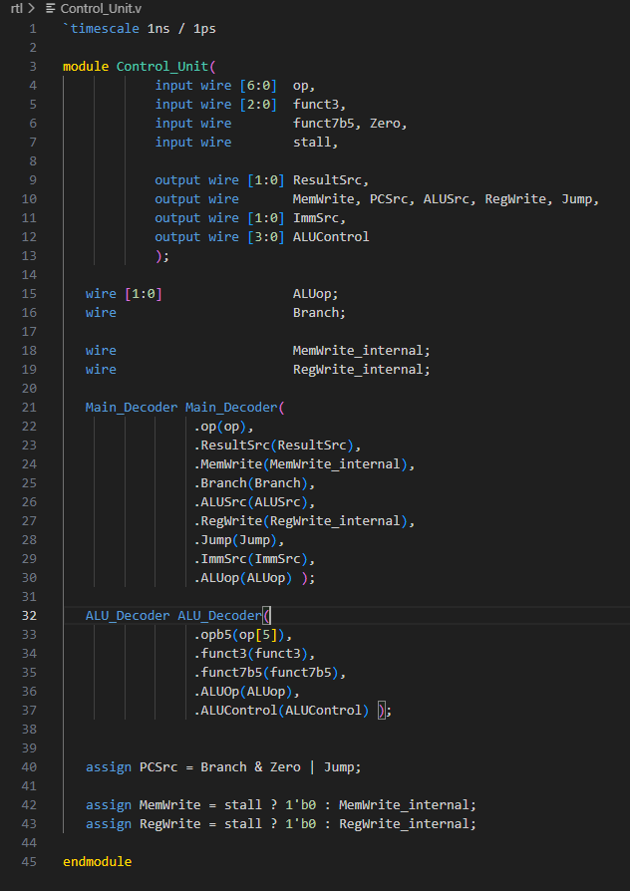
4.3. Kết quả Test thử (Mô phỏng ban đầu) Nhóm đã thiết lập Testbench trên phần mềm ModelSim để kiểm tra riêng lẻ cơ chế Stall của 1 Core.
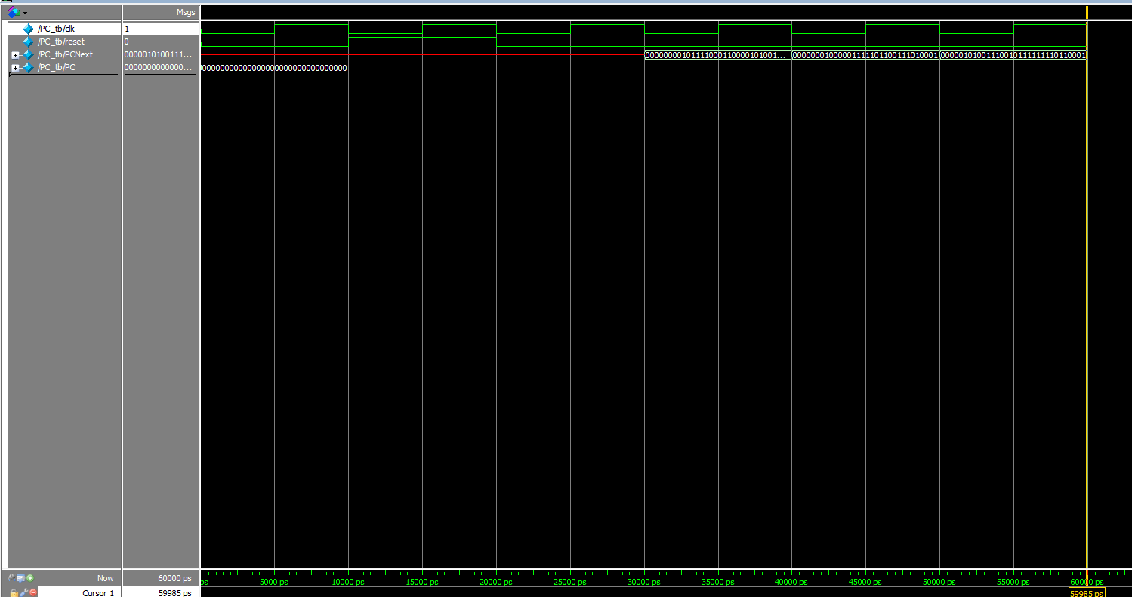
- Kết quả: Khi cấp tín hiệu stall = 1 vào hệ thống, dạng sóng (Waveform) cho thấy PC ngừng tăng (+4), các tín hiệu điều khiển bị ngắt. Khi ngắt stall, PC tiếp tục nạp lệnh bình thường. Điều này chứng minh “phôi” lõi đã sẵn sàng để ghép nối với Arbiter.

TÀI LIỆU THAM KHẢO
[1] RISC-V International, “The RISC-V Instruction Set Manual Volume I: Unprivileged ISA”, Tài liệu đặc tả kỹ thuật kiến trúc RISC-V, 2019. [Trực tuyến]. Nguồn: https://riscv.org/technical/specifications/.
[2] K. Asanović và D. A. Patterson, “Instruction Sets Should Be Free: The Case For RISC-V”, EECS Department, University of California, Berkeley, Tech. Rep. UCB/EECS-2014-146, 2014. [Trực tuyến]. Nguồn: https://www2.eecs.berkeley.edu/Pubs/TechRpts/2014/EECS-2014-146.pdf.
[3] “Lecture: Multiprocessors and Thread-Level Parallelism”, CS152: Computer Architecture and Engineering, UC Berkeley, 2022. [Trực tuyến]. Nguồn: https://inst.eecs.berkeley.edu/~cs152/sp22/lectures/L17-Multiprocessors.pdf.
[4] Deepak Kumar Tala, “Verilog Tutorial”, ASIC-World, 2003. [Trực tuyến]. Nguồn: https://www.asic-world.com/verilog/veritut.html.

